Víš, co jíš ?
V měsíci březnu si páťáci pro prvňáky opět připravili krátký program.
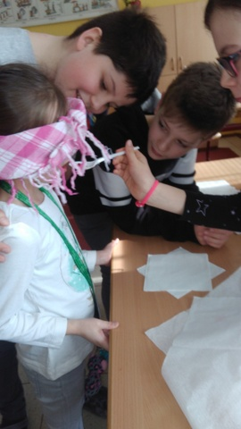
Děti ochutnávaly různé druhy jídel a přitom měli zavázané oči šátkem. Ochutnávalo se např: kiwi, hroznové víno, čokoláda, rozinky, žlutý meloun, pomeranč, mango a granátové jablko. Dětem se to moc líbilo.
